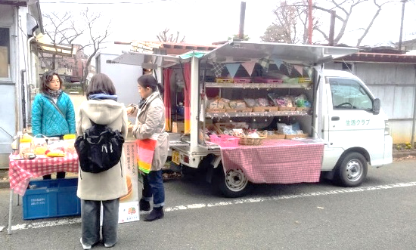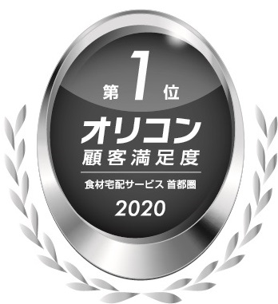

新型コロナウイルス感染拡大防止のため、ご来場の際にはマスク着用にご協力ください。

開催日：　　月　　日（　）

時　間　　：　～　：

場　所：

☂　小雨決行・雨天中止　☂

こだわりのアイテムを載せた小さな

トラックです！

**生産するひとと消費するひとが一緒になってつくった、安全でおいしい食べものと**

**子育てや介護でおたがいにたすけあえる仕組みがあります。**

**次世代を生きる子どもたちに、この世界を手渡していくための**

**「サステイナブル（持続可能）な生き方」　生活クラブではじめませんか？**

2020年オリコン顧客満足度®調査　食材宅配サービス 首都圏 第1位

発行：多摩きた生活クラブ生協

問合せ：　　　　　センター　TEL：

下記の日程で生活クラブ生協オリジナルの、他では買えないこだわりの品々を載せた展示トラックがご紹介にうかがいます。ぜひ、お手にとってご覧ください。

＼来場者プレゼントあります／

MAP

国産

無添加

減農薬

遺伝子

組み換え

不使用

**生活クラブ生協のキャラバンカーがあなたのまちにうかがいます**

こんにちは

生活クラブ生協

のご紹介です